«Национальный исследовательский ядерный университет «МИФИ»

ИНСТИТУТ ИНТЕЛЛЕКТУАЛЬНЫХ КИБЕРНЕТИЧЕСКИХ СИСТЕМ

КАФЕДРА КОМПЬЮТЕРНЫХ СИСТЕМ И ТЕХНОЛОГИЙ (012)

Отчёт

по лабораторной работе №3

учебной дисциплины

«Автоматизированные системы специального назначения»

выполнил: студент Кротов Е.Г.

группа: С21-501

проверил: Сапрыкина В.С.

Москва, 2024 г.

**Цель работы:**

Освоение первичных навыков работы в системе SCADA TRACEMODE 6.

**Задачи:**

1. Изучить область применения, функционал и возможности Scada системы

Trace mode 6.

2. Изучить интерфейс, методы работы с проектами, графическими экранами,

системы и способы написания алгоритмов для компонентов проекта.

3. Изучить возможности системы графических элементов.

# **Скриншот графического экрана**

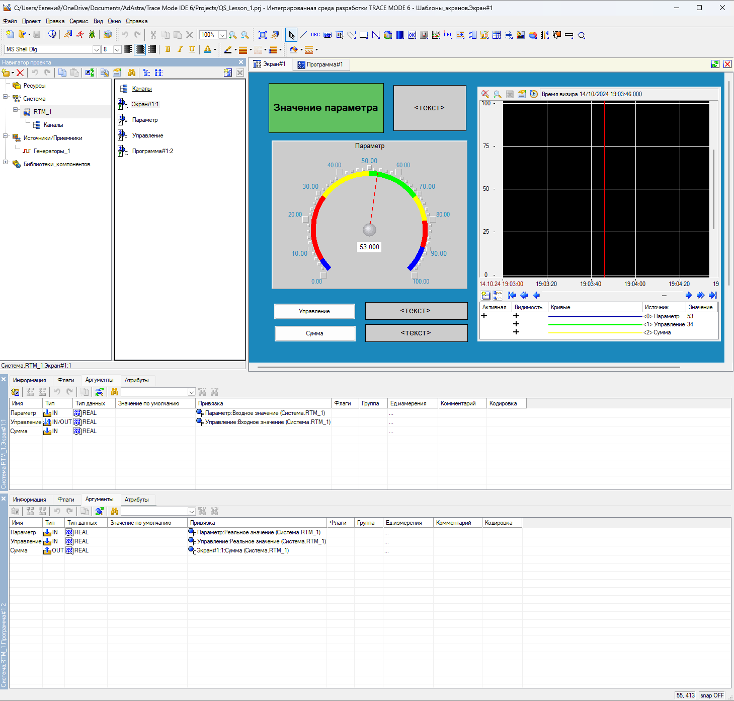

Рис. 1

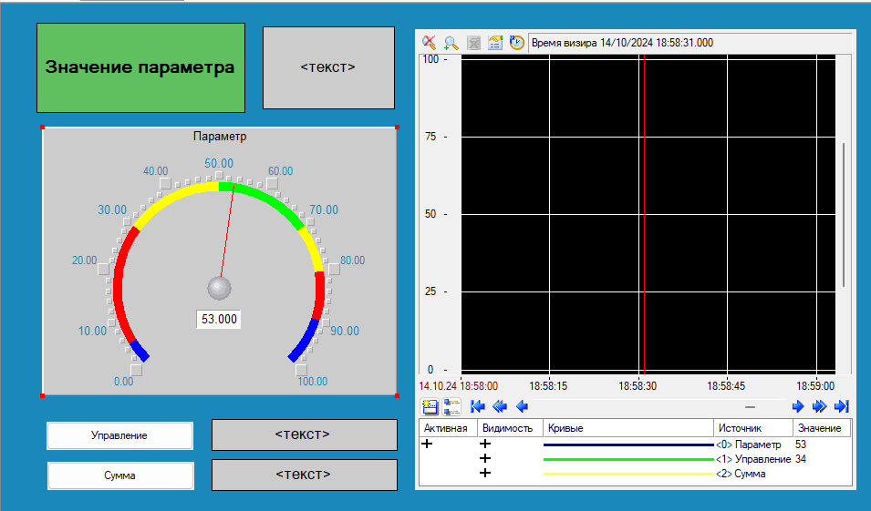

Рис. 2

# **Скриншот содержания узла RTM_1**

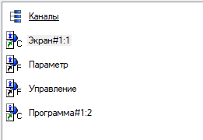

Рис. 3

# **Скриншот Аргументов и их связей**

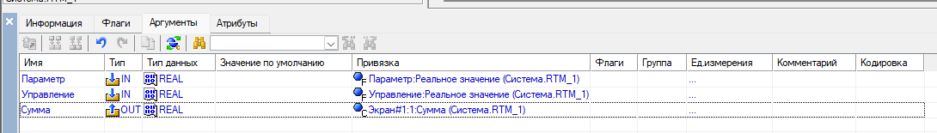

Рис. 4

**Код программы**

PROGRAM

VAR_INPUT Параметр : REAL; END_VAR

VAR_INPUT Управление : REAL; END_VAR

VAR_OUTPUT Сумма : REAL; END_VAR

Сумма=Параметр+Управление

END_PROGRAM

# **Скриншот успешной компиляции программы**

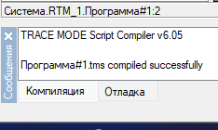

Рис. 5

# **Несколько скриншотов графического экрана во время работы программы**

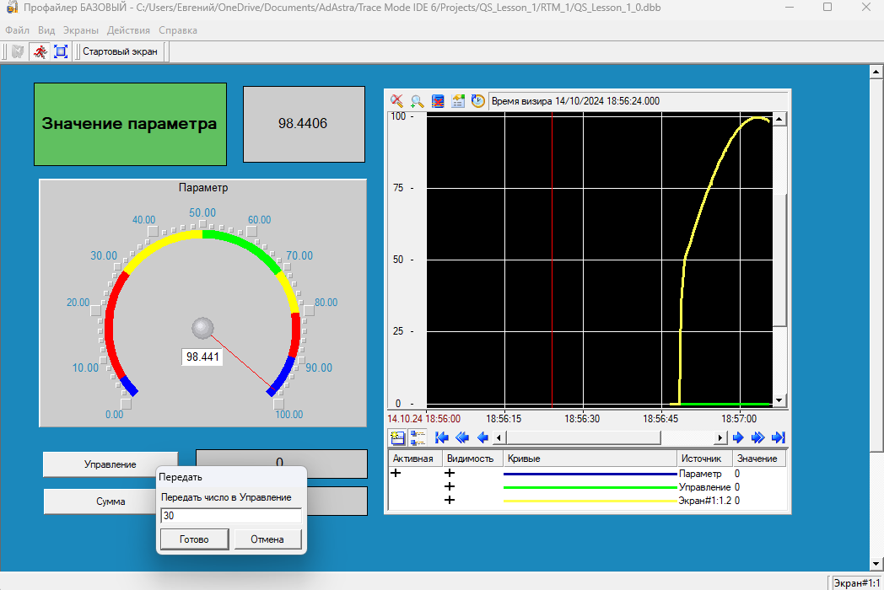

Рис. 6

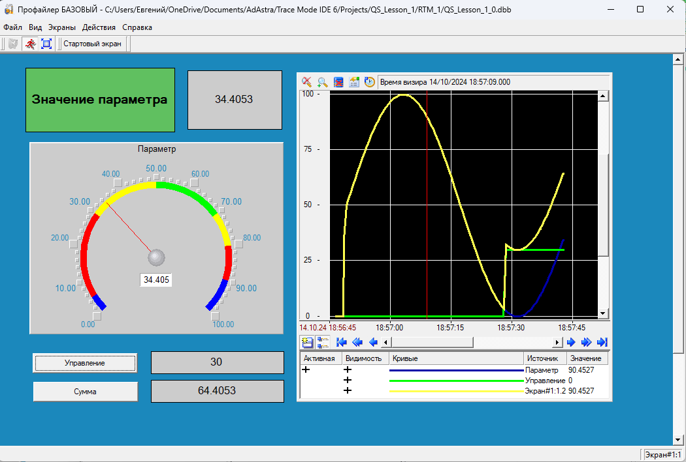

Рис. 7

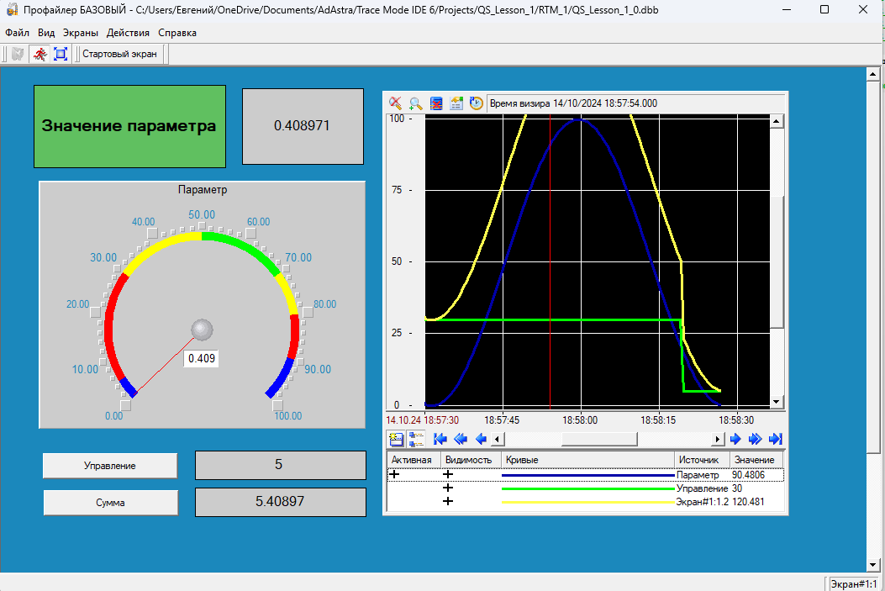

Рис. 8

# **Полученные результаты:**

В ходе выполнения задания удалось создать проект, в процессе выполнения которого были получены первичные навыки работы в системе SCADA TRACEMODE 6. Проект успешно собирается и работает. Все функциональные требования выполняются корректно, а именно значения параметров «Параметр», «Управление», «Сумма» выводятся в соответствии с заданием. График корректно отображает параметры, показывающие текущее состояние системы.

# **Заключение**

Работа выполнена в полном объеме и в срок. Были изучены область применения, функционал и возможности Scada системы Trace mode 6, изучены интерфейс, методы работы с проектами, графическими экранами, системы и способы написания алгоритмов для компонентов проекта и изучены возможности системы графических элементов.